ДОКЛАД

министерства образования и науки Красноярского края
об осуществлении государственного контроля (надзора) в сфере образования и об эффективности такого контроля (надзора)
в 2014 году

Раздел 1. Состояние нормативно-правового регулирования в соответствующей сфере деятельности

Нормативные правовые акты, устанавливающие обязательные требования к осуществлению министерством образования и науки Красноярского края (далее – Министерство) государственного контроля (надзора) в сфере образования, а также нормативные правовые акты, устанавливающие обязательные требования, являющиеся предметом такого государственного контроля (надзора), в целом отвечают требованиям полноты и объективности. Данные нормативные правовые акты позволяют в своей совокупности на достаточном уровне регламентировать вопросы осуществления указанной деятельности и обязательных требований к ней, за исключением отдельных проблемных вопросов, обозначенных в соответствующем разделе доклада.
В течение 2014 года система и структура подзаконных нормативных правовых актов подверглась незначительным изменениям, которые в целом не содержат в себе критичных несоответствий (противоречий) и юридических ошибок, исключающих возможность их исполнения, в полной мере отвечают установленным требованиям по разграничению полномочий по осуществлению правового регулирования в части вопросов осуществления государственного контроля (надзора) в сфере образования.
Анализ обновленной системы нормативных правовых актов, устанавливающих обязательные требования к осуществлению государственного контроля (надзора) в сфере образования, а также нормативных правовых актов, устанавливающих обязательные требования в сфере образования и осуществления образовательной деятельности, позволяет сделать вывод об отсутствии в указанных нормативных правовых актах выраженных признаков коррупциогенности. Так, указанные нормативные правовые акты в целом не содержат в себе положений, допускающих неоднозначного толкования, содержащих недостаточно чётко обозначенных пределов компетенции и полномочий органов государственной власти и их должностных лиц, возложения необоснованно завышенных либо противоречивых обязанностей на юридических лиц и индивидуальных предпринимателей.
Нормативные правовые акты, устанавливающие обязательные требования к осуществлению государственного контроля (надзора) в сфере образования, а также нормативные правовые акты, устанавливающие обязательные требования, являющиеся предметом такого государственного контроля (надзора), публикуются в свободном доступе на официальном сайте Министерства в информационно-телекоммуникационной Сети Интернет по адресу: www.krasobrnadzor.ru.
Обязательные требования, являющиеся предметом государственного контроля (надзора) в сфере образования, по своему содержанию, структуре и юридической технике изложения в целом позволяют достаточно эффективно осуществлять государственный контроль (надзор) за исполнением юридическими лицами и индивидуальными предпринимателями таких обязательных требований.
Нормативные правовые акты, устанавливающие обязательные требования, являющиеся предметом государственного контроля (надзора), помимо основополагающего Федерального закона от 29.12.2012 № 273-ФЗ «Об образовании в Российской Федерации», разделяются на несколько основных групп:
- Нормативные правовые акты, регламентирующие порядок организации и осуществления образовательной деятельности по различным образовательным программам.
- Нормативные правовые акты, регулирующие правовой статус педагогических работников.
- Нормативные правовые акты, регламентирующие правила размещения информации на официальном сайте образовательной организации в информационно – телекоммуникационной сети «Интернет».
- Нормативные правовые акты, регламентирующие выдачу документов об образовании и (или) квалификации.
- Нормативные правовые акты, регламентирующие порядок приема на обучение по различным образовательным программам.
- Нормативные правовые акты, непосредственно регулирующие образовательные отношения.
В каждую группу нормативных правовых актов входят различные по своей юридической силе документы – как постановления Правительства Российской Федерации, так и ведомственные приказы нормативного характера, изданные Министерством образования и науки Российской Федерации, Федеральной службой по надзору в сфере образования и науки.
Кроме обозначенных выше нормативных правовых актов отдельно выделяются нормативные правовые акты Красноярского края, изданные в соответствии с федеральными нормативными правовыми актами.
Такие нормативные правовые акты, как:
Закон Красноярского края от 02.10.2008 № 7-2161 «Об административных правонарушениях»;
Указ Губернатора Красноярского края от 20.09.2011 № 173-уг «Об утверждении административного регламента исполнения службой по контролю в области образования Красноярского края государственной функции по осуществлению федерального государственного надзора за соблюдением законодательства Российской Федерации в области образования в рамках переданных Российской Федерацией полномочий»;
Указ Губернатора Красноярского края от 27.07.2011 № 131-уг «Об утверждении административного регламента исполнения министерством образования и науки Красноярского края государственной функции по осуществлению федерального государственного контроля качества образования по переданным Российской Федерацией полномочиям в образовательных учреждениях, расположенных на территории Красноярского края»;
постановление Правительства Красноярского края от 27.12.2013 № 706-п «Об утверждении положения о министерстве образования и науки Красноярского края»;
приказ министерства образования и науки Красноярского края от 21.02.2014 № 6-04/1 «Об утверждении перечня должностных лиц министерства образования и науки Красноярского края, уполномоченных составлять протоколы об административных правонарушениях»,
являются организационно-управленческими, которые регламентируют порядок и основания деятельности уполномоченных должностных лиц Министерства при осуществлении административных процедур, связанных с осуществлением государственного контроля (надзора) в сфере образования.
Такие нормативные правовые акты, как:
Закон Красноярского края от 02.11.2000 № 12-961 «О защите прав ребенка»;
Закон Красноярского края от 06.07.2006 № 19-5023 «Об установлении норм питания, обеспечения мягким инвентарем обучающихся, воспитанников, находящихся в краевых государственных образовательных учреждениях»;
Закон Красноярского края от 26.06.2014 № 6-2519 «Об образовании в Красноярском крае»;
Закон Красноярского края от 28.02.2001 № 13-1187 «О кадетских корпусах и Мариинских женских гимназиях-интернатах»;
постановление администрации Красноярского края от 07.05.2001 № 311-П «Об утверждении норм обеспечения форменной одеждой воспитанников государственных кадетских корпусов, воспитанниц государственных Мариинских женских гимназий-интернатов, воспитателей государственных кадетских корпусов»;
постановление администрации Красноярского края от 17.12.2001 № 879-П «Об утверждении норм обеспечения питанием воспитанников государственных кадетских корпусов (кадетских школ, кадетских школ-интернатов) и воспитанниц государственных Мариинских женских гимназий-интернатов»;
постановление Правительства Красноярского края от 06.07.2010 № 370-п «Об утверждении Порядка взимания и освобождения от взимания родительской платы за содержание воспитанников краевых государственных кадетских корпусов и воспитанниц краевых государственных Мариинских женских гимназий-интернатов»;
постановление Правительства Красноярского края от 19.10.2010 № 509-п «Об утверждении Порядка выплаты денежной компенсации взамен одежды, обуви, бесплатного питания обучающимся краевых государственных учреждений начального и среднего профессионального образования из числа детей-сирот и детей, оставшихся без попечения родителей, находящимся на полном государственном обеспечении»,
являются нормативными правовыми актами, устанавливающими социальные гарантии обучающимся.
Такие нормативные правовые акты, как:
Закон Красноярского края от 26.06.2014 № 6-2519 «Об образовании в Красноярском крае»;
Закон Красноярского края от 28.02.2001 № 13-1187 «О кадетских корпусах и Мариинских женских гимназиях-интернатах»;
постановление Правительства Красноярского края от 04.09.2012 № 438-п «Об утверждении Порядка организации обучения детей-инвалидов по основным общеобразовательным программам начального общего, основного общего, среднего (полного) общего образования с использованием дистанционных образовательных технологий и Порядка обеспечения детей-инвалидов оборудованием, средствами связи и программным обеспечением для дистанционного образования»;
постановление Правительства Красноярского края от 15.07.2014 № 298-п «Об утверждении Порядка и случаев организации индивидуального отбора при приеме либо переводе в государственные и муниципальные образовательные организации, находящиеся на территории Красноярского края, для получения основного общего и среднего общего образования с углубленным изучением отдельных предметов или для профильного обучения»,
являются нормативными правовыми актами, регламентирующими полномочия субъекта Российской Федерации в сфере образования, соблюдение которых обязательно для объектов контроля.

Раздел 2. Организация государственного контроля (надзора), муниципального контроля

а) сведения об организационной структуре и системе управления органов государственного контроля (надзора), муниципального контроля

C 1 января 2014 года в соответствии с Положением о министерстве образования и науки Красноярского края, утвержденным постановлением Правительства Красноярского края от 27.12.2013 № 706-п, переданные полномочия Российской Федерации в сфере образования, в том числе государственный контроль (надзор) в сфере образования, исполняет Министерство. Согласно Положению о министерстве образования и науки Красноярского края, утвержденному постановлением Правительства Красноярского края от 27.12.2013 № 706-п, Министерство является органом исполнительной власти Красноярского края, одной из задач которого является обеспечение соблюдения законодательства в сфере образования организациями, осуществляющими образовательную деятельность на территории края (за исключением случаев, установленных федеральным законодательством), а также органами местного самоуправления, осуществляющими управление в сфере образования на территории края.
Министерство возглавляет министр образования и науки Красноярского края (далее – Министр), который назначается на должность Губернатором Красноярского края (далее – Губернатор края) по предложению первого заместителя Губернатора края – председателя Правительства края по согласованию с федеральным органом исполнительной власти, осуществляющим функции по выработке государственной политики и нормативно-правовому регулированию в сфере образования, освобождается от должности Губернатором края, в том числе по предложению первого заместителя Губернатора края – председателя Правительства края.
Министр имеет заместителей, в том числе первого заместителя. Заместители Министра назначаются на должность и освобождаются от должности первым заместителем Губернатора края – председателем Правительства края.
В соответствии с распределением полномочий между заместителями Министра, организация и координация деятельности Министерства по государственному контролю (надзору) в сфере образования возложена на одного заместителя Министра, которому в структуре Министерства подчинены следующие структурные подразделения и единицы:
отдел по надзору и контролю за соблюдением законодательства;
отдел лицензирования образовательной деятельности;
отдел государственной аккредитации;
консультант Министерства.

б) перечень и описание основных и вспомогательных (обеспечительных) функций

Основные функции:
государственный контроль (надзор) в сфере образования за деятельностью организаций, осуществляющих образовательную деятельность на территории Красноярского края (за исключением случаев, установленных федеральным законодательством), а также органов местного самоуправления, осуществляющих управление в сфере образования на территории края;
лицензирование образовательной деятельности организаций, осуществляющих образовательную деятельность на территории Красноярского края (за исключением случаев, установленных федеральным законодательством);
государственная аккредитация образовательной деятельности организаций, осуществляющих образовательную деятельность на территории края (за исключением случаев, установленных федеральным законодательством);
подтверждение документов об образовании и (или) о квалификации;
подтверждение документов об ученых степенях, ученых званиях;
формирование, ведение региональных информационных систем государственной аккредитации, содержащих сведения о деятельности аккредитованных образовательных организаций, и обеспечение использования таких систем;
осуществление в установленном порядке разработки и согласования проектов ежегодных планов проведения проверок;
возбуждение дел об административных правонарушениях в порядке, установленном Кодексом Российской Федерации об административных правонарушениях;
ведение учета результатов контроля (надзора) в сфере образования;
организация и проведение мониторинга эффективности государственного контроля (надзора) в сфере образования.
Описание основных функций.
Государственный контроль (надзор) в сфере образования включает в себя федеральный государственный контроль качества образования и федеральный государственный надзор в сфере образования.
Предметом федерального государственного контроля качества образования является оценка соответствия содержания и качества подготовки обучающихся по имеющим государственную аккредитацию образовательным программам федеральным государственным образовательным стандартам посредством организации и проведения проверок качества образования и принятия по их результатам предусмотренных частью 9 статьи 93 Федерального закона от 29.12.2012 № 273-ФЗ «Об образовании в Российской Федерации» мер.
Предметом федерального государственного надзора в сфере образования является деятельность, направленная на предупреждение, выявление и пресечение нарушения органами местного самоуправления, осуществляющими управление в сфере образования, организациями, осуществляющими образовательную деятельность, требований законодательства об образовании посредством организации и проведения проверок органов и организаций, принятия предусмотренных законодательством Российской Федерации мер по пресечению и (или) устранению последствий выявленных нарушений таких требований.
Государственный контроль (надзор) в сфере образования за деятельностью организаций, осуществляющих образовательную деятельность на территории Красноярского края, а также органов местного самоуправления, осуществляющих управление в сфере образования, осуществляется посредством организации и проведения плановых и внеплановых проверок.
По результатам плановых и внеплановых проверок должностными лицами Министерства в соответствии с установленной компетенцией осуществляется принятие мер по устранению нарушений законодательства Российской Федерации об образовании путем выдачи предписаний об устранении выявленных нарушений указанным организациям и органам власти. Также принимаются меры, направленные на привлечение виновных лиц к установленной законодательством Российской Федерации ответственности, в том числе гражданско-правовой, административной.
Государственная аккредитация образовательной деятельности проводится по основным образовательным программам, реализуемым в соответствии с федеральными государственными образовательными стандартами, за исключением образовательных программ дошкольного образования, а также по основным образовательным программам, реализуемым в соответствии с образовательными стандартами. Целью государственной аккредитации образовательной деятельности является подтверждение соответствия федеральным государственным образовательным стандартам образовательной деятельности по основным образовательным программам и подготовки обучающихся в образовательных организациях, организациях, осуществляющих обучение, а также индивидуальными предпринимателями, за исключением индивидуальных предпринимателей, осуществляющих образовательную деятельность непосредственно.
Подтверждение документов об образовании и (или) о квалификации, документов об ученых степенях, ученых званиях осуществляется в порядке, установленном Правительством Российской Федерации.
Вспомогательные функции:
аттестация граждан в качестве экспертов, привлекаемых к проведению мероприятий по контролю;
ведение реестров аттестованных экспертов, привлекаемых к проведению мероприятий по контролю;
получение в установленном порядке от федеральных органов государственной власти, органов государственной власти субъектов Российской Федерации, в том числе Красноярского края, и иных государственных органов края, органов местного самоуправления, учреждений, предприятий и иных организаций информации, необходимой для осуществления компетенции Министерства;
рассмотрение обращений граждан по вопросам, входящим в компетенцию Министерства, в установленном порядке;
проведение конференций, совещаний и семинаров, обеспечение приема делегаций и отдельных лиц по вопросам, входящим в компетенцию Министерства;
осуществление деятельности по формированию, ведению и использованию федеральных баз данных по государственному контролю (надзору) в сфере образования и предоставление этих сведений в Федеральную службу по надзору в сфере образования и науки и другие органы исполнительной власти;
разработка проектов приказов Министерства;
организация работы по формированию архивных документов и их хранению.
Описание вспомогательных функций.
Аттестация граждан в качестве экспертов, привлекаемых к проведению мероприятий по контролю, осуществляется Министерством в порядке, установленном Правительством Российской Федерации, на основании поступления от таких граждан соответствующих заявлений. Министерство в пределах своих полномочий осуществляет нормативное правовое регулирование данной процедуры и обеспечение доступности и открытости сведений, связанных с аттестацией граждан в качестве экспертов, привлекаемых к проведению мероприятий по контролю. В информационно-телекоммуникационной сети Интернет ведутся реестры аттестованных экспертов, привлекаемых к осуществлению государственного контроля (надзора) в сфере образования.
В целях информационного обеспечения аккредитационной экспертизы Министерство формирует, ведет информационную систему государственной аккредитации, содержащую сведения о деятельности имеющих государственную аккредитацию организаций, и обеспечивает использование таких систем.
В соответствии с обязательными требованиями законодательства Российской Федерации о защите прав юридических лиц и индивидуальных предпринимателей при осуществлении государственного контроля (надзора) и муниципального контроля, законодательством Российской Федерации о порядке рассмотрения обращений граждан Российской Федерации Министерство участвует в информационном обмене по фактам нарушений обязательных требований законодательства Российской Федерации об образовании, проведения совместных проверок, информировании об изменениях в порядке осуществления государственного контроля (надзора), повышении квалификации специалистов, осуществляющих государственный контроль (надзор).
Рассмотрение обращений граждан Российской Федерации осуществляется Министерством в пределах полномочий в соответствии с обязательными требованиями законодательства Российской Федерации о порядке рассмотрения обращений граждан Российской Федерации.
По вопросам, входящим в компетенцию Министерства, осуществляется проведение семинаров, совещаний, направленных на предупреждение нарушений обязательных требований юридическими лицами, а также на повышение эффективности взаимодействия Министерства с юридическими лицами, в отношении которых осуществляется государственный контроль (надзор) в сфере образования, и органами государственной власти и местного самоуправления.

в) наименование и реквизиты нормативных правовых актов, регламентирующих порядок исполнения указанных функций

Федеральные нормативные правовые акты:

Конституция Российской Федерации;
Кодекс Российской Федерации об административных правонарушениях от 30.12.2001 № 159-ФЗ;
Федеральный закон от 02.05.2006 № 59-ФЗ «О порядке рассмотрения обращений граждан Российской Федерации»;
Федеральный закон от 26.12.2008 № 294-ФЗ «О защите прав юридических лиц и индивидуальных предпринимателей при осуществлении государственного контроля (надзора) и муниципального контроля»;
Федеральный закон от 04.05.2011 № 99-ФЗ «О лицензировании отдельных видов деятельности»;
Федеральный закон от 29.12.2012 № 273-ФЗ «Об образовании в Российской Федерации»;
постановление Правительства Российской Федерации от 05.04.2010 № 215 «Об утверждении Правил подготовки докладов об осуществлении государственного контроля (надзора), муниципального контроля в соответствующих сферах деятельности и об эффективности такого контроля (надзора)»;
постановление Правительства Российской Федерации от 30.06.2010 № 489 «Об утверждении Правил подготовки органами государственного контроля (надзора) и органами муниципального контроля ежегодных планов проведения плановых проверок юридических лиц и индивидуальных предпринимателей»;
постановление Правительства Российской Федерации от 28.10.2013 № 966 «О лицензировании образовательной деятельности»;
постановление Правительства Российской Федерации от 18.11.2013 № 1039 «О государственной аккредитации образовательной деятельности»;
постановление Правительства Российской Федерации от 10.07.2014 № 636 «Об аттестации экспертов, привлекаемых органами, уполномоченными на осуществление государственного контроля (надзора), органами муниципального контроля, к проведению мероприятий по контролю»;
приказ Министерства экономического развития Российской Федерации от 30.04.2009 № 141 «О реализации положений Федерального закона «О защите прав юридических лиц и индивидуальных предпринимателей при осуществлении государственного контроля (надзора) и муниципального контроля»;
приказ Генеральной прокуратуры Российской Федерации от 27.03.2009 № 93 «О реализации Федерального закона от 26.12.2008 № 294-ФЗ «О защите прав юридических лиц и индивидуальных предпринимателей при осуществлении государственного контроля (надзора) и муниципального контроля»;
приказ Генеральной прокуратуры Российской Федерации от 21.04.2014 № 222 «О порядке формирования и согласования в органах прокуратуры ежегодного плана проведения государственными органами, уполномоченными на осуществление государственного контроля (надзора), проверок деятельности органов местного самоуправления и должностных лиц местного самоуправления и о порядке согласования в органах прокуратуры внеплановых проверок деятельности органов местного самоуправления и должностных лиц местного самоуправления».

Нормативные правовые акты Красноярского края:
Устав Красноярского края от 05.06.2008 № 5-1777;
Закон Красноярского края от 02.10.2008 № 7-2161 «Об административных правонарушениях»;
Закон Красноярского края от 26.06.2014 № 6-2519 «Об образовании в Красноярском крае»;
Указ Губернатора Красноярского края от 20.09.2011 № 173-уг «Об утверждении административного регламента исполнения службой по контролю в области образования Красноярского края государственной функции по осуществлению федерального государственного надзора за соблюдением законодательства Российской Федерации в области образования в рамках переданных Российской Федерацией полномочий»;
Указ Губернатора Красноярского края от 27.07.2011 № 131-уг «Об утверждении административного регламента исполнения министерством образования и науки Красноярского края государственной функции по осуществлению федерального государственного контроля качества образования по переданным Российской Федерацией полномочиям в образовательных учреждениях, расположенных на территории Красноярского края»;
постановление Правительства Красноярского края от 27.12.2013 № 706-п «Об утверждении положения о министерстве образования и науки Красноярского края»;
приказ министерства образования и науки Красноярского края от 21.02.2014 № 6-04/1 «Об утверждении перечня должностных лиц министерства образования и науки Красноярского края, уполномоченных составлять протоколы об административных правонарушениях».

г) информация о взаимодействии органов государственного контроля (надзора), муниципального контроля при осуществлении своих функций с другими органами государственного контроля (надзора), муниципального контроля, порядке и формах такого взаимодействия

В соответствии со статьей 7 Федерального закона от 26.12.2008 № 294-ФЗ «О защите прав юридических лиц и индивидуальных предпринимателей при осуществлении государственного контроля (надзора) и муниципального контроля» Министерство при организации и проведении проверок осуществляет взаимодействие по следующим вопросам:
1) информирование о нормативных правовых актах и методических документах по вопросам организации и осуществления государственного контроля (надзора) осуществляется посредством размещения соответствующей информации на официальном сайте Министерства в информационно-телекоммуникационной сети «Интернет» по адресу www.krasobrnadzor.ru, направления такой информации в письменной форме по информационным каналам;
2) определение целей, объема, сроков проведения плановых проверок осуществляется при подготовке проекта плана проведения плановых проверок на соответствующий год, в том числе посредством планирования проведения совместных проверок с другими органами государственной власти и местного самоуправления, а также учёта в таком планировании сведений, полученных от органов государственной власти и местного самоуправления о деятельности организаций, в отношении которых планируется проведение плановых проверок;
3) информирование о результатах проведенных проверок, состоянии соблюдения законодательства Российской Федерации в соответствующей сфере деятельности осуществляется посредством предоставления Министерством информации на основании запросов, направления информации о фактах нарушений организациями обязательных требований законодательства Российской Федерации об образовании в иные органы государственной власти и местного самоуправления для обеспечения возможности применения ими мер реагирования в соответствии с установленной компетенцией, а также устранения нарушений обязательных требований и привлечения виновных лиц к установленной ответственности;
4) подготовка в установленном порядке предложений о совершенствовании законодательства Российской Федерации в части организации и осуществления государственного контроля (надзора) осуществляется посредством направления таких предложений в органы государственной власти и местного самоуправления, наделённых правом разработки и принятия нормативных правовых актов в области образования и осуществления государственного контроля (надзора) в области образования, а также в органы прокуратуры для оценки возможности применения соответствующих мер прокурорского реагирования в случае выявления недостатков указанного регулирования;
5) повышение квалификации специалистов, осуществляющих государственный контроль (надзор).
За отчетный период Министерством осуществлялось взаимодействие с (со):
прокуратурой Красноярского края, иными подведомственными прокуратуре Красноярского края подразделениями органов прокуратуры по вопросам проведения совместных проверок, согласования проведения внеплановых проверок, осуществления планирования государственного контроля (надзора), производства по делам об административных правонарушениях;
Управлением Федеральной службы по надзору в сфере защиты прав потребителей и благополучия человека по Красноярскому краю;
Управлением ФСБ по Красноярскому краю;
Управлением ГИБДД ГУ МВД России по Красноярскому краю;
Управлением Федеральной службы по ветеринарному и фитосанитарному надзору по Красноярскому краю;
Управлением надзорной деятельности Главного управления МЧС России по Красноярскому краю;
Енисейским управлением Федеральной службы по экологическому, технологическому и атомному надзору;
Межрегиональным Управлением государственного автодорожного надзора по Красноярскому краю, Республике Тыва и Республике Хакасия Федеральной службы по надзору в сфере транспорта;
министерством промышленности, энергетики и торговли Красноярского края;
министерством здравоохранения Красноярского края;
Государственной инспекцией труда в Красноярском крае;
Агентством труда и занятости населения Красноярского края;
Отделом государственного пожарного надзора ФГКУ «Специальное управление ФПС № 2 МЧС России»;
службой по надзору за техническим состоянием самоходных машин и других видов техники Красноярского края;
службой по ветеринарному надзору Красноярского края;
органами исполнительной власти Красноярского края (органами местного самоуправления Красноярского края), осуществляющими функции и полномочия учредителей образовательных организаций по вопросам, возникшим в результате проверок соответствующих учреждений;
органами местного самоуправления Красноярского края по вопросам реализации такими органами полномочий по разрешению вопросов местного значения в области образования;
иными органами государственной власти по вопросам организации и проведения проверок юридических лиц, использования результатов таких проверок для принятия процессуальных решений в соответствии с установленной компетенцией.
Информация о деятельности Министерства и его взаимодействиях с другими органами, осуществляющими государственный контроль (надзор), размещается на официальном сайте Министерства в информационно-телекоммуникационной сети «Интернет» по адресу www.krasobrnadzor.ru. На официальном сайте размещена следующая информация:
- Информация по исполнению государственных функций:
нормативные правовые акты по вопросам исполнения государственной функции (наименование, номер, дата принятия нормативного правового акта);
информация о местонахождении, графике работы, административных процедурах, порядке исполнения государственной функции, порядке обжалования действий (бездействия) должностных лиц, а также о порядке принимаемого решения при исполнении государственной функции.
При изменении информации по исполнению государственных функций осуществляется ее обновление.
- Ежегодный план проведения плановых проверок юридических лиц и индивидуальных предпринимателей, утвержденный Министром и согласованный с органами прокуратуры.
- Информация о результатах проведенных проверок по соблюдению требований законодательства организациями, осуществляющими образовательную деятельность.
- Информация о состоянии соблюдения законодательства Российской Федерации в соответствующей сфере деятельности и эффективности государственного контроля (надзора).
- Реестр аттестованных экспертов.

д) сведения о выполнении функций по осуществлению государственного контроля (надзора), муниципального контроля подведомственными органам государственной власти и органам местного самоуправления организациями с указанием их наименований, организационно-правовой формы, нормативных правовых актов, на основании которых указанные организации осуществляют контроль (надзор)

Министерство не имеет подведомственных организаций, выполняющих функции по осуществлению государственного контроля (надзора) в сфере образования.

е) сведения о проведенной работе по аккредитации юридических лиц и граждан в качестве экспертных организаций и экспертов, привлекаемых к выполнению мероприятий по контролю при проведении проверок

В связи с изменением законодательства Российской Федерации об аккредитации экспертов, в течение 2014 года граждане в качестве экспертов, привлекаемых к проведению мероприятий по контролю при осуществлении федерального государственного контроля (надзора) в сфере образования, Министерством не аккредитовывались.
Вместе с тем, в настоящее время Министерством ведется работа по разработке нормативных правовых актов, регламентирующих аттестацию экспертов, привлекаемых Министерством к проведению мероприятий по контролю при осуществлении федерального государственного контроля (надзора) в сфере образования.
На 31 декабря 2014 года Министерством аккредитовано 127 экспертов, привлекаемых к проведению мероприятий по контролю при осуществлении федерального государственного контроля (надзора) в сфере образования, что в полной мере позволяет удовлетворить потребности Министерства в экспертах, привлекаемых к проведению мероприятий по контролю при осуществлении федерального государственного контроля (надзора) в сфере образования.
В связи с вступлением в силу Федерального закона от 28.12.2013 № 412-ФЗ «Об аккредитации в национальной системе аккредитации» аккредитацию экспертных организаций Министерство не осуществляет.

Раздел 3. Финансовое и кадровое обеспечение государственного контроля (надзора), муниципального контроля

а) сведения, характеризующие финансовое обеспечение исполнения функций по осуществлению государственного контроля (надзора), муниципального контроля (планируемое и фактическое выделение бюджетных средств), расходование бюджетных средств, в том числе в расчете на объём исполненных в отчетный период контрольных функций

Финансирование исполнения переданных полномочий в сфере образования Российской Федерации в соответствии с Федеральным законом от 29.12.2012 № 273-ФЗ «Об образовании в Российской Федерации» осуществляется путем выделения субвенций из федерального бюджета.
Объем финансовых средств, выделенных в отчетном периоде на выполнение функций по государственному контролю (надзору), составил 18097 тыс. руб.

Финансовое обеспечение осуществления переданных полномочий
за счет федерального бюджета
Таблица 3.1
Выделено  средств, тыс. руб | Израсходовано средств, тыс. руб
Выделено  средств, тыс. руб | 1 полугодие  2014 г. | Всего  средств
18097 | 8211 | 17502

Анализ направлений расходования субвенций за отчетный период показал, что нарушений в части нецелевого расходования выделенных по субвенциям средств на обеспечение исполнения функций по осуществлению государственного контроля (надзора), муниципального контроля не допускалось.

б) данные о штатной численности работников органов государственного контроля (надзора), муниципального контроля, выполняющих функции по контролю, и об укомплектованности штатной численности

Количество штатных единиц по должностям, предусматривающим выполнение функций по контролю, составляет 29 единиц, из них занятых – 29. Из них:
заместитель Министра – 1 штатная единица;
начальник отдела Министерства – 2 штатные единицы;
консультант Министерства – 1 штатная единица;
главный специалист – государственный инспектор – 17 штатных единиц;
главный специалист – юрист – 1 штатная единица;
главный специалист – 7 штатных единиц.

в) сведения о квалификации работников, о мероприятиях по повышению их квалификации

Все государственные гражданские служащие, должностные обязанности которых связаны с осуществлением государственного контроля (надзора), имеют высшее образование, соответствующее занимаемым должностям, из них двое имеют ученую степень кандидатов наук.
Из государственных гражданских служащих, должностные обязанности которых связаны с осуществлением государственного контроля (надзора), двое служащих имеют чин государственной гражданской службы Красноярского края – государственный советник Красноярского края 1-го класса, один служащий - государственный советник Красноярского края 3 класса, три служащих - советники государственной гражданской службы Красноярского края 2 и 3 классов. Двадцать три государственных гражданских служащих имеют чин государственной гражданской службы Красноярского края – референт государственной гражданской службы Красноярского края 1, 2, 3 классов.
В 2014 году трое государственных гражданских служащих, должностные обязанности которых связаны с осуществлением государственного контроля (надзора), прошли курсы повышения квалификации по следующим программам:
«Контрольно-надзорная деятельность. Практика применения Федерального закона № 294-ФЗ. Соотношение с КоАП РФ» (ЧОУ ДПО «ЦНТИ «Прогресс»);
«Кодекс РФ об административных правонарушениях. Соотношение КоАП с Федеральным законом № 294-ФЗ» (ЧОУ ДПО «ЦНТИ «Прогресс»);
«Лингвостилистическая экспертиза нормативных правовых актов» (Институт экономики, управления и природопользования ФГАОУ ВПО «Сибирский федеральный университете»).
Один государственный гражданский служащий прошел обучение по дополнительной профессиональной образовательной программе – программе профессиональной переподготовки «Правовое обеспечение государственного и муниципального управления» (ФГБОУ ВПО «Сибирский государственный аэрокосмический университет имени академика М.Ф. Решетнёва»).
Кроме того, в отчетном периоде проведены методические семинары для государственных гражданских служащих, должностные обязанности которых связаны с осуществлением государственного контроля (надзора):
- «Федеральный государственный контроль качества образования, общие подходы к оценке соответствия содержания и качества подготовки обучающихся по основной образовательной программе начального общего образования к требованиям законодательства Российской Федерации об образовании».
- «Основные требования законодательства Российской Федерации об образовании в части реализации программ начального общего, основного общего, среднего общего образования».
- «Соблюдение законодательства Российской Федерации об образовании в части обеспечения прав обучающихся, воспитанников с ограниченными возможностями здоровья».
- «Основные требования законодательства Российской Федерации об образовании в части реализации основных программ профессионального обучения».
- «Надзор за соблюдением обязательных требований законодательства Российской Федерации в области образования организациями, осуществляющими обучение по дополнительным профессиональным программам».
- «Основные требования законодательства Российской Федерации РФ об образовании в части реализации дополнительных общеобразовательных программ».
- «Соблюдение лицензиатом при осуществлении образовательной деятельности лицензионных требований, установленных Положением о лицензировании образовательной деятельности».
- «Основные требования законодательства Российской Федерации об образовании к деятельности организаций, осуществляющих образовательную деятельность».
Значительную роль в повышении квалификации работников, должностные обязанности которых связаны с осуществлением государственного контроля (надзора), играет ежегодный краевой августовский педагогический совет «Образовательная политика в Красноярском крае – территории опережающего развития».

г) данные о средней нагрузке на 1 работника по фактически выполненному в отчетный период объему функций по контролю

Средняя нагрузка по фактически проведенным проверкам составила 29,5 проверки на одного служащего.
Средняя нагрузка по контролю за исполнением выданных предписаний об устранении нарушений обязательных требований составила 24,0 предписания на одного служащего.
Средняя нагрузка по рассмотрению обращений граждан Российской Федерации составила 9,4 обращений на одного служащего.
Средняя нагрузка по делам об административных правонарушениях составила 4,1 дела на одного служащего.

д) численность экспертов и представителей экспертных организаций, привлекаемых к проведению мероприятий по контролю

Экспертные организации в течение 2014 года не привлекались Министерством к проведению мероприятий по контролю при осуществлении проверок юридических лиц и индивидуальных предпринимателей. Это связано с тем, что экспертные организации за весь период осуществления аккредитации указанных организаций не обращались с заявлением о предоставлении свидетельства об аккредитации в качестве экспертной организации, привлекаемой к проведению мероприятий по контролю.

Количество экспертов, привлекаемых к проведению мероприятий по контролю

Таблица 3.2
1 полугодие  2014 года |  | 2 полугодие  2014 года |  | 2014 год
Кол-во экспертов | Кол-во проверок  с участием экспертов | Кол-во экспертов | Кол-во проверок  с участием экспертов | Кол-во экспертов | Кол-во проверок  с участием экспертов
12 | 12 | 9 | 2 | 21 | 14

Раздел 4. Проведение государственного контроля (надзора), муниципального контроля

а) сведения, характеризующие выполненную в отчетный период работу по осуществлению государственного контроля (надзора) и муниципального контроля по соответствующим сферам деятельности, в том числе в динамике (по полугодиям)

В рамках исполнения переданных полномочий Российской Федерации по федеральному государственному надзору в сфере образования Министерством в 2014 году проведено 642 проверки (75,1 % от общего количества проверок) в отношении организаций, осуществляющих образовательную деятельность, из них 500 проверок плановых и 142 внеплановых. Динамика показателей, характеризующих выполненную в 2014 году работу по осуществлению федерального государственного надзора в области образования, приведена в таблице 4.1 и на рисунке 4.1.

Динамика обобщенных показателей, характеризующих проведение федерального государственного надзора в сфере образования в 2014 году

Таблица 4.1
Наименование показателя | Значение показателя в 1-м полугодии 2014 года | Значение показателя во 2-м полугодии 2014 года | Значение показателя за 2014 год
2 | 3 | 4 | 5
Общее количество проведенных плановых и внеплановых проверок | 290 | 352 | 642
Количество внеплановых проверок – всего, в том числе по основаниям | 58 | 84 | 142
по контролю за исполнением ранее выданных предписаний | 58 | 82 | 140
по заявлениям (обращениям) физических и юридических лиц, по информации органов государственной власти, местного самоуправления, средств массовой информации об указанных фактах нарушений | 0 | 2 | 2
Общее количество документарных проверок | 132 | 197 | 329
Общее количество выездных проверок | 158 | 155 | 313
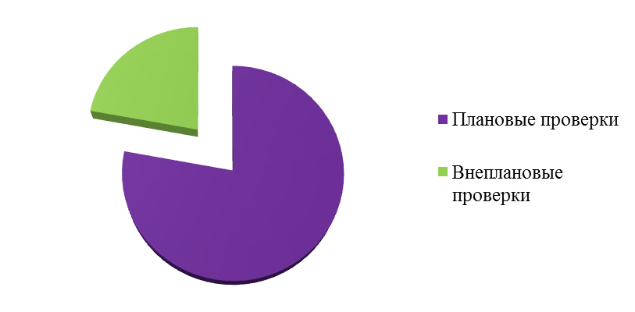
Рисунок 4.1 Соотношение плановых и внеплановых проверок, проведенных в рамках осуществления федерального государственного надзора в сфере образования в 2014 году
Динамика показателей, характеризующих проведение федерального государственного надзора в сфере образования в 2014 году по полугодиям, свидетельствует о том, что общее количество плановых и внеплановых проверок, проведенных в отношении юридических лиц, во втором полугодии 2014 года на 21% выше по сравнению с предшествующим периодом. Увеличение произошло за счет значительного увеличения во втором полугодии внеплановых проверок по контролю за исполнением ранее выданных предписаний, при этом количество документарных проверок возросло во втором полугодии отчетного периода на 49%.
В 2014 году при осуществлении федерального государственного надзора в сфере образования было проверено 7 федеральных образовательных организаций, 704 муниципальных, 83 краевых государственных образовательных организаций и 13 частных.
По результатам проведения в 2014 году проверок при осуществлении федерального государственного надзора в сфере образования специалистами Министерства выявлено 4805 нарушений обязательных требований законодательства, для устранения которых были выданы обязательные к исполнению в установленные сроки предписания. Указанные предписания были исполнены организациями, осуществляющими образовательную деятельность, в полном объеме в установленные сроки. Сведения об осуществлении федерального государственного надзора в сфере образования по типам образовательных организаций представлены в таблице 4.2.

Сведения об осуществлении федерального государственного надзора в сфере образования по типам образовательных организаций
Таблица 4.2
Наименование показателя | Дошкольная образовательная организация | Общеобразовательная организация | Профессиональная образовательная организация | Организация дополнительного образования | Организация дополнительного профессионального образования | Организации для детей-сирот и детей, оставшихся без попечения родителей | Иные юридические лица | Итого
2 | 3 | 4 | 5 | 6 | 7 | 8 | 9 | 10
Количество плановых проверок | 219 | 128 | 29 | 76 | 7 | 4 | 37 | 500
Количество внеплановых проверок | 50 | 22 | 8 | 54 | 1 | 0 | 7 | 142
Количество выданных предписаний | 219 | 128 | 29 | 76 | 7 | 4 | 38 | 501
Количество выявленных нарушений | 1952 | 1538 | 372 | 687 | 42 | 17 | 197 | 4805
Доля исполненных предписаний в соотношении с выданными (%) | 100 | 100 | 100 | 100 | 100 | 100 | 100 | 100
Количество составленных протоколов | 38 | 8 | 8 | 16 | 2 | 0 | 4 | 76

В рамках исполнения переданных полномочий Российской Федерации по федеральному государственному контролю качества образования Министерством в 2014 году проведено 213 проверок (24,9 % от общего количества проверок) в отношении организаций, осуществляющих образовательную деятельность, из них 194 плановых проверки и 19 внеплановых.
Динамика показателей, характеризующих выполненную в 2014 году работу по осуществлению федерального государственного контроля качества образования, приведена в таблице 4.3 и на рисунке 4.3.

Динамика обобщенных показателей, характеризующих проведение федерального государственного контроля качества образования в 2014 году

Таблица 4.3
Наименование показателя | Значение показателя в 1-м полугодии 2014 года | Значение показателя во 2-м полугодии 2014 года | Значение показателя за 2014 год
2 | 3 | 4 | 5
Общее количество плановых и внеплановых проверок, проведенных в отношении юридических лиц | 115 | 98 | 213
Общее количество внеплановых проверок – всего, в том числе по основаниям | 11 | 8 | 19
по контролю за исполнением предписаний, выданных по результатам проведенной ранее проверки | 11 | 8 | 19
по заявлениям (обращениям) физических и юридических лиц, по информации органов государственной власти, местного самоуправления, средств массовой информации об указанных фактах | 0 | 0 | 0
Общее количество документарных проверок | 19 | 13 | 32
Общее количество выездных проверок | 96 | 85 | 181

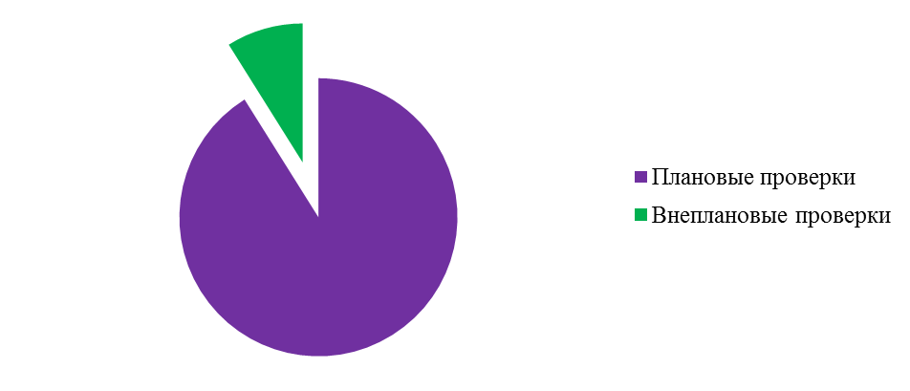

Рисунок 4.3. Соотношение плановых и внеплановых проверок, проведенных в рамках осуществления федерального государственного контроля качества образования в 2014 году
Динамика показателей, характеризующих проведение федерального государственного контроля качества образования в 2014 году по полугодиям, свидетельствует о том, что общее количество плановых и внеплановых проверок, проведенных в отношении юридических лиц, во втором полугодии 2014 года по сравнению с предшествующим периодом было меньше на 17 %. Увеличение произошло за счет большего количества запланированных на второе полугодие проверок, предусмотренных планом проведения Министерством плановых проверок юридических лиц, при этом доля документарных проверок снизилась во втором полугодии отчетного периода на 19%.
В 2014 году при осуществлении федерального государственного контроля качества образования было проверено 197 муниципальных общеобразовательных организаций и 16 краевых государственных профессиональных образовательных организаций. По результатам проведения таких проверок специалистами Министерства выявлено 1665 нарушений обязательных требований законодательства, для устранения которых были выданы обязательные к исполнению предписания. Указанные предписания исполнены организациями, осуществляющими образовательную деятельность, в полном объеме в установленные сроки. Сведения об осуществлении федерального государственного контроля качества образования по типам образовательных организаций представлены в таблице 4.4.

Сведения об осуществлении федерального государственного контроля качества образования по типам образовательных организаций

Таблица 4.4
Наименование показателя | Общеобразовательная организация | Профессиональная образовательная организация | Итого
2 | 4 | 5 | 10
Количество плановых проверок | 178 | 16 | 194
Количество внеплановых проверок | 19 |  | 19
Количество выданных предписаний | 178 | 16 | 194
Количество выявленных нарушений | 1523 | 142 | 1665
Доля исполненных предписаний в соотношении с выданными (%) | 100 | 100 | 100
Количество составленных протоколов | 1 | 1 | 2

По результатам плановых проверок в рамках осуществления федерального государственного контроля качества образования выявлено 1523 нарушения обязательных требований в 194 общеобразовательных организациях, в том числе, следующие:
нарушения обязательных требований законодательства об образовании к структуре и содержанию образовательной программы, в том числе учебному плану, календарному учебному графику и рабочим программам учебных предметов - 892 (58,6% от общего количества нарушений выявленных при проверке общеобразовательных организаций);
нарушения требований, предъявляемых к разработке, содержанию и согласованию локальных нормативных актов образовательных организаций, регламентирующих основные вопросы организации и осуществления образовательного процесса – 253 (16,6%);
отсутствие на сайте образовательной организации обязательной к размещению информации – 103 (6,8%);
несоответствие условий (кадровых, материально-технических, учебно-методических, психолого-педагогических) установленным требованиям – 87 (5,7%);
нарушения, связанные с осуществлением промежуточной аттестации и текущего контроля успеваемости обучающихся – 41 (2,7%);
нарушения, связанные с осуществлением внеурочной деятельности – 30 (2%);
несоответствие программы развития образовательной организации требованиям законодательства - 25 (1,6%);
нарушения требований, предъявляемых к отчету о результатах самообследования - 23 (1,5%);
взаимное несоответствие организационно-правовых документов - 18 (1,2%);
несоответствие режима занятий обучающихся требованиям законодательства 11 (0,7%).
Зафиксировано 40 нарушений (2,6%), связанных с реализацией образовательных программ в сетевой форме, функционированием внутренней оценки качества образования, созданием условий для детей с ограниченными возможностями здоровья, реализацией образовательных программ не в полном объеме, по индивидуальному учебному плану.
В 2014 году при проведении плановых выездных проверок по контролю качества образования в отношении профессиональных образовательных организаций было выявлено 142 нарушения требований законодательства Российской Федерации об образовании в 16 профессиональных образовательных организациях, в том числе:
несоответствие содержания рабочих программ учебных дисциплин, профессиональных модулей, практик основной профессиональной образовательной программы среднего профессионального образования требованиям Федеральных государственных образовательных стандартов (ФГОС) - 36 (25,4%) от общего количества нарушений, выявленных при проверке профессиональных образовательных организаций);
нарушения обязательных требований законодательства Российской Федерации об образовании, предъявляемых к содержанию локальных нормативных актов, регламентирующих образовательные отношения и образовательную деятельность - 28 (19,7%);
нарушения порядка разработки и обновления основной профессиональной образовательной программы среднего профессионального образования - 12 (8,5%);
несоответствие учебного плана основной профессиональной образовательной программы среднего профессионального образования, реализуемой образовательной организацией, требованиям ФГОС - 9 (6,3%);
нарушения требований к обеспечению каждого обучающегося учебным печатным и/или электронным изданием по каждой дисциплине, междисциплинарному курсу основной образовательной программы среднего профессионального образования - 9 (6,3%);
нарушения требований к обеспечению основной профессиональной образовательной программы среднего профессионального образования педагогическими кадрами в соответствии с законодательством Российской Федерации об образовании - 8 (5,6%);
несоответствие структуры основной профессиональной образовательной программы среднего профессионального образования требованиям ФГОС - 5 (3,5%);
нарушения законодательства при проведении государственной итоговой аттестации - 5 (3,5%);
несоответствие сроков освоения основных профессиональных образовательных программ среднего профессионального образования требованиям ФГОС - 2 (1.4%);
отсутствие фондов оценочных средств для аттестации обучающихся на соответствие их персональных достижений поэтапным требованиям соответствующей основной профессиональной образовательной программы среднего профессионального образования - 2 (1.4%);
обеспечение открытости и доступности информации обязательной к размещению на официальном сайте в информационно-телекоммуникационной сети Интернет в соответствии с законодательством Российской Федерации об образовании - 2 (1.4%);
нарушения обязательных требований законодательства, предъявляемых к индивидуальному учёт результатов освоения обучающимися образовательных программ, а также хранению в архивах информации об этих результатах - 2 (1.4%);
нарушения норм, определённых локальными нормативными актами в соответствии с законодательством Российской Федерации в сфере образовании, регулирующими образовательные отношения и образовательную деятельность - 1 (0,7%);
реализация не в полном объёме образовательной программы в соответствии с учебным планом - 1 (0,7%);
нарушение форм, порядка и периодичности проведения промежуточной аттестации, установленных локальными актами образовательной организации - 1 (0,7%).

Анализ правонарушений, выявленных при осуществлении государственного контроля (надзора) в сфере образования в 2014 году
Таблица 4.5
Наименование показателя | При осуществлении федерального государственного контроля качества образования |  | При осуществлении федерального государственного надзора в сфере образования
Наименование показателя | Количество  правонарушений | % от общего количества правонарушений | Количество правонарушений | % от общего количества правонарушений
1 | 2 | 3 | 4 | 5
Выявлено правонарушений по итогам проведения проверок –  всего, в том числе: | 2 | 2,7 | 76 | 97,2
нарушения обязательных требований законодательства | 2 | 2,7 | 76 | 97,2
невыполнение предписаний органов государственного контроля (надзора) | 0 | 0 | 0 | 0

Общее количество проверок по итогам проведения которых по фактам выявленных нарушений возбуждены дела об административных правонарушениях составило 72 или 8,4% от общего числа проведенных проверок при осуществлении государственного контроля (надзора) в области образования.
В 2014 году специалистами Министерства в рамках осуществления государственного контроля (надзора) в сфере образования по итогам проверок составлено и направлено в суды 78 протоколов об административных правонарушениях. Административные дела возбуждены по фактам: привлечения к педагогической деятельности лиц, не имеющих профессионального образования, не отвечающих квалификационным требованиям – составлено 32 протокола (41 % от общего количества протоколов); осуществления образовательной деятельности по адресам, не указанным в лицензии – составлено 28 протоколов (35,9 % от общего количества протоколов); нарушения порядка приема в образовательную организацию – составлено 11 протоколов (14 % от общего количества протоколов); нарушения правил оказания платных образовательных услуг – составлено 3 протокола (3,9 % от общего количества протоколов); осуществления образовательной деятельности без лицензии – составлен 1 протокол (1,3 % от общего количества протоколов); реализация образовательных программ не в полном объеме – составлено 2 протокола (2,6 % от общего количества протоколов); несвоевременного представления сведений (информации), представление которых предусмотрено законом и необходимо для осуществления государственного контроля (надзора) – составлен 1 протокол (1,3 % от общего количества протоколов). Данные об административных правонарушениях представлены на рисунке 4.4.

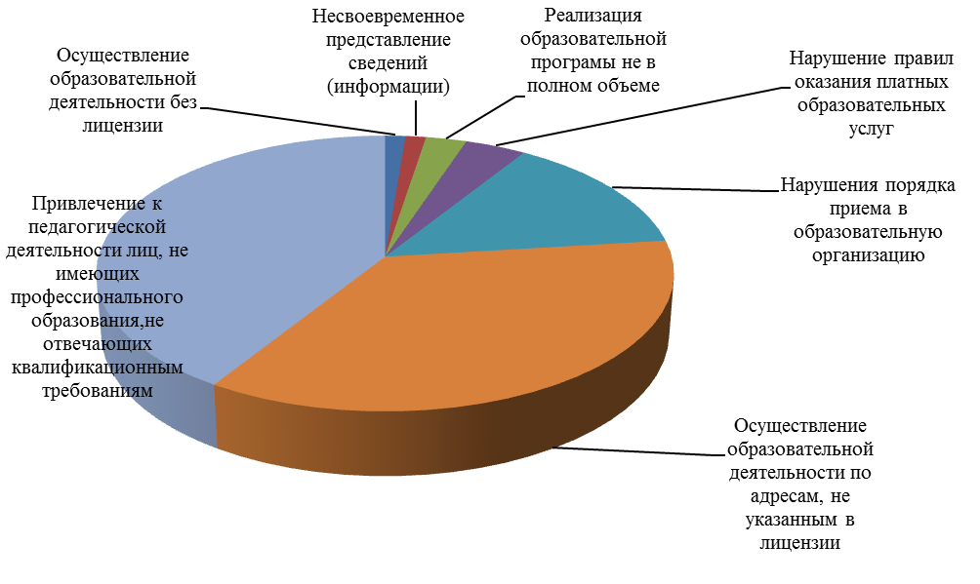

Рисунок 4.4. Административные правонарушения, выявленные при осуществлении Министерством государственного контроля (надзора) в сфере образования

Наибольшее количество выявленных правонарушений связано с привлечением к педагогической деятельности лиц, не имеющих профессионального образования, не отвечающих квалификационным требованиям. Совершение данного административного правонарушения характерно для всех типов проверяемых образовательных организаций.
Осуществление образовательной деятельности по адресам, не указанным в лицензии выявлено при проверках организаций дополнительного образования, единичные случаи зафиксированы при проверке дошкольных, общеобразовательных и профессиональных образовательных организаций.
По факту нарушения порядка приема административное производство возбуждено в отношении дошкольных образовательных организаций и одной профессиональной образовательной организации.
Нарушили порядок оказания платных образовательных услуг две профессиональные образовательные организации и одна организация, реализующая программы профессионального обучения.
Осуществление образовательной деятельности без лицензии допускалось дошкольной образовательной организацией.
Несвоевременное предоставление информации для проведения проверки и реализация образовательной программы не в полном объеме выявлено при проверке образовательных организаций, реализующих программы профессионального обучения.
Анализ видов административных наказаний, наложенных по результатам проверок, отображен в таблице 4.6.

Административные наказания, наложенные по итогам проверок
при осуществлении государственного контроля (надзора) в области образования в 2014 году
Таблица 4.6
Наименование показателя | При осуществлении федерального государственного контроля качества образования |  |  | При осуществлении федерального государственного надзора в области образования
Наименование показателя | Первое полугодие 2014 года | Второе полугодие 2014 года | 2014 год | Первое полугодие 2014 года | Второе полугодие 2014 года | 2014 год
1 | 2 | 3 | 4 | 5 | 6 | 7
Общее количество административных наказаний, наложенных по итогам проверок – всего, в том числе по видам наказаний: | 1 | 1 | 2 | 16 | 30 | 46
дисквалификация | 0 | 0 | 0 | 0 | 0 | 0
административное приостановление деятельности | 0 | 0 | 0 | 1 | 2 | 3
предупреждение | 0 | 1 | 1 | 12 | 7 | 19
административный штраф – всего, в том числе: | 1 | 0 | 1 | 3 | 22 | 25
на должностное лицо | 0 | 0 | 0 | 0 | 8 | 8
на индивидуального предпринимателя | 0 | 0 | 0 | 0 | 0 | 0
на юридическое лицо | 1 |  | 1 | 3 | 14 | 17

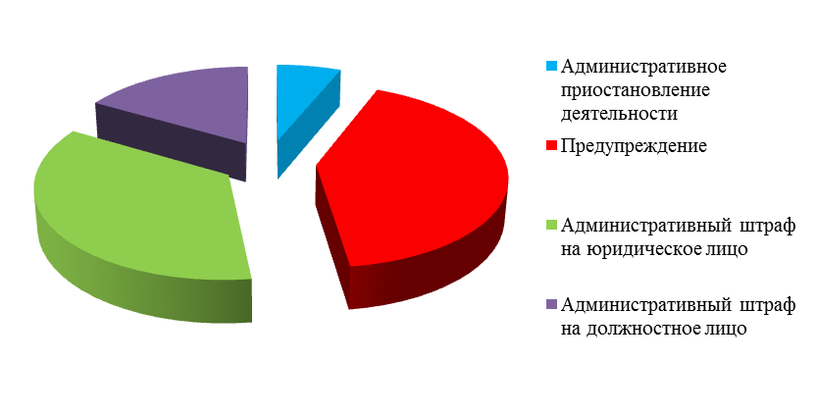
Рисунок 4.5. Структура административных наказаний, наложенных в 2014 году по результатам проведения государственного контроля (надзора) в сфере образования в динамике по полугодиям

Структура административных штрафов, наложенных в 2014 году
Таблица 4.7
Наименование показателя | При осуществлении федерального государственного контроля качества образования |  |  | При осуществлении федерального государственного надзора в области образования
Наименование показателя | Первое полугодие 2014 года | Второе полугодие 2014 года | 2014 год | Первое полугодие 2014 года | Второе полугодие 2014 года | 2014 год
1 | 2 | 3 | 4 | 5 | 6 | 7
Общая сумма наложенных административных штрафов – тыс. руб. всего, в том числе: | 50 | 0 | 50 | 250 | 1026 | 1276
на должностное лицо | 0 | 0 | 0 | 0 | 103 | 103
на индивидуального предпринимателя | 0 | 0 | 0 | 0 | 0 | 0
на юридическое лицо | 50 | 0 | 50 | 250 | 923 | 1173

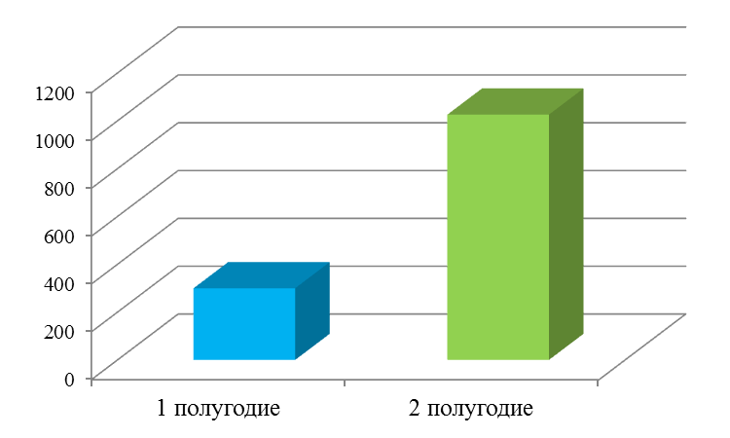
Рисунок 4.6. Общая сумма наложенных в 2014 году административных штрафов по результатам проведения государственного контроля (надзора) в сфере образования в динамике по полугодиям

б) сведения о результатах работы экспертов и экспертных организаций, привлекаемых к проведению мероприятий по контролю, а также о размерах финансирования их участия в контрольной деятельности

В 2014 году к проведению мероприятий по контролю в рамках осуществления федерального государственного надзора в сфере образования, федерального государственного контроля качества образования был привлечен 21 эксперт.
Размер финансирования участия экспертов в проведении мероприятий по контролю составил 131 тыс. руб.
Экспертами проведены анализ и экспертиза документов и материалов, характеризующих деятельность организаций, средств обеспечения образовательного процесса по вопросам, подлежащим проверке (в том числе учебно-методической документации, учебной, учебно-методической литературы и иных библиотечно-информационных ресурсов); анализ результатов текущего контроля успеваемости и промежуточной аттестации обучающихся, итоговой аттестации выпускников организаций.
Экспертные организации в 2014 году к проведению мероприятий по контролю в рамках осуществления федерального государственного (контроля) надзора в сфере образования не привлекались.

в) сведения о случаях причинения юридическими лицами и индивидуальными предпринимателями, в отношении которых осуществляются контрольно-надзорные мероприятия, вреда жизни и здоровью граждан, вреда животным, растениям, окружающей среде, объектам культурного наследия (памятникам истории и культуры) народов Российской Федерации, имуществу физических и юридических лиц, безопасности государства, а также о случаях возникновения чрезвычайных ситуаций природного и техногенного характера

В ходе осуществления государственного контроля (надзора) в сфере образования посредством проведения плановых и внеплановых проверок юридических лиц факты причинения юридическими лицами вреда жизни и здоровью граждан, вреда животным, растениям, окружающей среде, объектам культурного наследия (памятникам истории и культуры) народов Российской Федерации, имуществу физических и юридических лиц, безопасности государства, а также о случаях возникновения чрезвычайных ситуаций природного и техногенного характера не выявлены.

Раздел 5. Действия органов государственного контроля (надзора), муниципального контроля по пресечению нарушений обязательных требований и (или) устранению последствий таких нарушений

а) сведения о принятых органами государственного контроля (надзора), муниципального контроля мерах реагирования по фактам выявленных нарушений, в том числе в динамике (по полугодиям)

По фактам выявленных нарушений обязательных требований законодательства Российской Федерации об образовании в рамках осуществления Министерством государственного контроля (надзора) в сфере образования можно выделить меры реагирования по видам такого контроля (надзора), представленные в таблицах 5.1 и 5.2.

Принятые меры реагирования по фактам выявленных нарушений
при осуществлении федерального государственного надзора в сфере образования

Таблица 5.1
Форма реагирования | I полугодие:  2014 года | II полугодие 2014 года | Всего за 2014 год
Выдача предписаний об устранении нарушений обязательных требований | 162 | 339 | 501
Составление протоколов об административных правонарушениях | 25 | 51 | 76
Направление сообщений о выявленных нарушениях в иные органы государственной власти и местного самоуправления | 36 | 35 | 71

По результатам проверок, проведённых в 2014 году в рамках осуществления федерального государственного надзора в сфере образования, было выдано всего 501 предписание об устранении выявленных нарушений обязательных требований, в том числе 1 предписание по итогам внеплановой проверки, согласованной с прокуратурой края. Количество выданных во втором полугодии предписаний в 2 раза превышает значение этого же показателя в первом полугодии. Соответственно во втором полугодии по сравнению с первым полугодием в 2 раза возросло количество дел об административных правонарушениях по итогам проверок.
Такая мера реагирования, как приостановление действия лицензии в 2014 году не применялась в связи с тем, что выданные организациям, осуществляющим образовательную деятельность, предписания были исполнены полностью в установленные сроки.

Принятые меры реагирования по фактам выявленных нарушений при осуществлении федерального государственного контроля качества образования

Таблица 5.2
Форма реагирования: | I полугодие:  2014 года | II полугодие 2014 года | Всего за 2014 год
Выдача предписаний об устранении нарушений обязательных требований | 112 | 82 | 194
Составление протоколов об административных правонарушениях | 1 | 1 | 2
Направление сообщений о выявленных нарушениях в иные органы государственной власти и местного самоуправления | 28 | 25 | 53

По результатам проверок, проведенных в 2014 году в рамках осуществления федерального государственного контроля качества образования, было выдано всего 194 предписания об устранении выявленных нарушений. Все предписания выданы по результатам плановых проверок.
Такие меры реагирования, как приостановление действия государственной аккредитации и запрет приема в организацию, осуществляющую образовательную деятельность, в 2014 году не применялись в связи с тем, что выданные организациям, осуществляющим образовательную деятельность, предписания были исполнены полностью в установленные сроки.

б) сведения о способах проведения и масштабах методической работы с юридическими лицами и индивидуальными предпринимателями, в отношении которых проводятся проверки, направленной на предотвращение нарушений с их стороны

В целях предотвращения нарушений и ликвидации их последствий юридическими лицами обязательных требований законодательства Российской Федерации об образовании Министерством в 2014 году проведена методическая работа в форме следующих мероприятий:
совещание с руководителями образовательных учреждений, органов местного самоуправления, осуществляющих управление в сфере образования Кежемского района «О промежуточной аттестации обучающихся»;
окружные совещания: «Региональная образовательная политика как основание и результат стратегии развития муниципальных систем образования» (место проведения: г. Лесосибирск, г. Железногорск, г. Канск, г. Ачинск, г. Красноярск, с. Шушенское);
совещание с руководителями кадетских школ «Требования законодательства Российской Федерации об образовании к содержанию уставов и локальным нормативным актам образовательных учреждений»;
совместное с Агентством труда и занятости населения Красноярского края семинар-совещание для специалистов центров занятости населения по вопросам организации профессионального обучения и дополнительного профессионального образования безработных граждан, женщин в период отпуска по уходу за ребенком до достижения им возраста трех лет; взаимные консультации Министерства и Агентства труда и занятости по вопросам проведения совместных проверок;
совещание с директорами профессиональных образовательных организаций на тему «Основные требования законодательства Российской Федерации об образовании при реализации образовательных программ среднего профессионального образования. Типичные нарушения, выявляемые в ходе проверок по федеральному государственному надзору за соблюдением законодательства Российской Федерации об образовании»;
зональное семинар-совещание «Деятельность спортивных школ и физкультурно-спортивных организаций в условиях обновленных требований законодательства Российской Федерации об образовании, проблемные вопросы применения правовых норм»;
семинар по теме: «Нормативно-правовое обеспечение в образовательных организациях в рамках системы оценивания качества начального общего образования»;
семинар по теме: «Оценочная деятельность в ходе реализации ФГОС НОО в муниципальных образовательных учреждениях» для руководителей и специалистов органов местного самоуправления, осуществляющих управление в сфере образования г. Назарово, г. Ачинска, Ачинского района, Большеулуйского района;
семинар по теме: «Оценочная деятельность в общеобразовательном учреждении согласно требованиям ФГОС НОО». Промежуточная аттестация обучающихся и формы обучения в образовательном учреждении» для методистов, руководителей и заместителей руководителей образовательных учреждений Большеулуйского и Бирилюсского районов;
вебинар для регионов Сибири и Дальнего Востока по теме: «Контроль (надзор) за деятельностью образовательных организаций».
Кроме того, в целях предупреждения нарушений организациями, осуществляющими образовательную деятельность, обязательных требований законодательства Российской Федерации об образовании на официальном сайте Министерства в информационно-телекоммуникационной Сети Интернет размещены разъяснения отдельных аспектов применения положений законодательства.
Также проведено 145 консультаций юридических и физических лиц по вопросам соблюдения обязательных требований законодательства Российской Федерации об образовании, разработано и опубликовано на сайте Министерства 10 методических материалов по вопросам содержания обязательных требований законодательства, подлежащим проверке в различных типах образовательных организаций, а также 2 выступления в прямом телеэфире заместителя министра по вопросам осуществления федерального государственного контроля (надзора) в сфере образования.

в) сведения об оспаривании в суде юридическими лицами и индивидуальными предпринимателями оснований и результатов проведения в отношении их мероприятий по контролю (количество удовлетворенных судом исков, типовые основания для удовлетворения обращений истцов, меры реагирования, принятые в отношении должностных лиц органов государственного контроля (надзора), муниципального контроля)

В 2014 году юридическими лицами и индивидуальными предпринимателями основания и результаты проведения в отношении них мероприятий по контролю, проведенных Министерством, не оспаривались.

Раздел 6. Анализ и оценка эффективности государственного контроля (надзора), муниципального контроля

Показатели эффективности государственного контроля (надзора)

Таблица № 6.1
№ п/п | Наименование показателей | Значения показателей |  |  |  | Отклонение значения показателей 2014 года от 2013 года
№ п/п | Наименование показателей | Первое полугодие 2014 года | Второе полугодие 2014года | 2014 год | 2013 год | Отклонение значения показателей 2014 года от 2013 года
1 | 2 | 3 | 4 | 5 | 6 | 7
 | Выполнение плана проведения проверок (доля проведенных плановых проверок в процентах общего количества запланированных проверок) | 100,0 | 100,0 | 100,0 | 96,9 | +3,1
 | Доля заявлений органов государственного контроля (надзора), муниципального контроля, направленных в органы прокуратуры о согласовании проведения внеплановых выездных проверок, в согласовании которых было отказано (в процентах общего числа направленных в органы прокуратуры заявлений) | 0,0 | 0,0 | 0,0 | 0,0 | 0,0
 | Доля проверок, результаты которых признаны недействительными (в процентах общего числа проведенных проверок) | 0,0 | 0,0 | 0,0 | 0,0 | 0,0
 | Доля проверок, проведенных органами государственного контроля (надзора), муниципального контроля с нарушением требований законодательства о порядке их проведения, по результатам выявления которых к должностным лицам органов государственного контроля (надзора), муниципального контроля, осуществившим такие проверки, применены меры дисциплинарного, административного наказания (в процентах общего числа проведенных проверок) | 0,0 | 0,0 | 0,0 | 0,0 | 0,0
 | Доля юридических лиц, индивидуальных предпринимателей, в отношении которых органами государственного контроля (надзора), муниципального контроля были проведены проверки (в процентах общего количества юридических лиц, индивидуальных предпринимателей, осуществляющих деятельность на территории Российской Федерации, конкретного субъекта Российской Федерации, соответствующего муниципального образования, деятельность которых подлежит государственному контролю (надзору), муниципальному контролю) | 14,0 | 12,6 | 26,6 | 23,0 | +3,6
 | Среднее количество проверок, проведенных в отношении одного юридического лица, индивидуального предпринимателя | 1,0 | 1,2 | 1,1 | 1,0 | +0,1
 | Доля проведенных внеплановых проверок (в процентах общего количества проведенных проверок) | 17,0 | 20,4 | 18,8 | 2,9 | +15,9
 | Доля правонарушений, выявленных по итогам проведения внеплановых проверок (в процентах общего числа правонарушений, выявленных по итогам проверок) | 0,0 | 0,0 | 0,0 | 5,9 | -5,9
 | Доля внеплановых проверок, проведенных по фактам нарушений, с которыми связано возникновение угрозы причинения вреда жизни и здоровью граждан, вреда животным, растениям, окружающей среде, объектам культурного наследия (памятникам истории и культуры) народов Российской Федерации, имуществу физических и юридических лиц, безопасности государства, а также угрозы чрезвычайных ситуаций природного и техногенного характера, с целью предотвращения угрозы причинения такого вреда (в процентах общего количества проведенных внеплановых проверок); | 0,0 | 1,1 | 0,6 | 10,5 | -9,9
 | Доля внеплановых проверок, проведенных по фактам нарушений обязательных требований, с которыми связано причинение вреда жизни и здоровью граждан, вреда животным, растениям, окружающей среде, объектам культурного наследия (памятникам истории и культуры) народов Российской Федерации, имуществу физических и юридических лиц, безопасности государства, а также возникновение чрезвычайных ситуаций природного и техногенного характера, с целью прекращения дальнейшего причинения вреда и ликвидации последствий таких нарушений (в процентах общего количества проведенных внеплановых проверок) | 0,0 | 0,0 | 0,0 | 0,0 | 0,0
 | Доля проверок, по итогам которых выявлены правонарушения (в процентах общего числа проведенных плановых и внеплановых проверок) | 5,7 | 10,9 | 8,4 | 13,1 | -4,7
 | Доля проверок, по итогам которых по фактам выявленных нарушений возбуждены дела об административных правонарушениях (в процентах общего числа проверок, по итогам которых были выявлены правонарушения) | 100,0 | 100,0 | 100,0 | 100,0 | 0,0
 | Доля проверок, по итогам которых по фактам выявленных нарушений наложены административные наказания (в процентах общего числа проверок, по итогам которых по результатам выявленных правонарушений возбуждены дела об административных правонарушениях) | 69,6 | 59,2 | 62,5 | 71,3 | -8,8
 | Доля юридических лиц, индивидуальных предпринимателей, в деятельности которых выявлены нарушения обязательных требований, представляющие непосредственную угрозу причинения вреда жизни и здоровью граждан, вреда животным, растениям, окружающей среде, объектам культурного наследия (памятникам истории и культуры) народов Российской Федерации, имуществу физических и юридических лиц, безопасности государства, а также угрозу чрезвычайных ситуаций природного и техногенного характера (в процентах общего числа проверенных лиц) | 0,0 | 0,0 | 0,0 | 0,3 | -0,3
 | Доля юридических лиц, индивидуальных предпринимателей, в деятельности которых выявлены нарушения обязательных требований, явившиеся причиной причинения вреда жизни и здоровью граждан, вреда животным, растениям, окружающей среде, объектам культурного наследия (памятникам истории и культуры) народов Российской Федерации, имуществу физических и юридических лиц, безопасности государства, а также возникновения чрезвычайных ситуаций природного и техногенного характера (в процентах общего числа проверенных лиц) | 0,0 | 0,0 | 0,0 | 0,0 | 0,0
 | Количество случаев причинения юридическими лицами, индивидуальными предпринимателями вреда жизни и здоровью граждан, вреда животным, растениям, окружающей среде, объектам культурного наследия (памятникам истории и культуры) народов Российской Федерации, имуществу физических и юридических лиц, безопасности государства, а также угрозу чрезвычайных ситуаций природного и техногенного характера | 0,0 | 0,0 | 0,0 | 0,0 | 0,0
 | Доля выявленных при проведении проверок правонарушений, связанных с неисполнением предписаний (в процентах общего числа выявленных правонарушений) | 0,0 | 0,0 | 0,0 | 2,9 | -2,9
 | Отношение суммы взысканных административных штрафов к общей сумме наложенных административных штрафов (в процентах) | 216,7 | 64,8 | 99,2 | 72,5 | +36,8
 | Средний размер наложенного административного штрафа в том числе на должностных лиц и юридических лиц (в тыс. рублей) | 75,0 | 48,9 | 53,0 | 75,2 | -29,5
 | Средний размер наложенного административного штрафа на должностных лиц (в тыс. рублей) | 0,0 | 12,8 | 12,8 | 14,7 | -1,9
 | Средний размер наложенного административного штрафа на юридических лиц (в тыс. рублей) | 75,0 | 71,0 | 71,9 | 89,3 | -17,4
 | Доля проверок, по результатам которых материалы о выявленных нарушениях переданы в уполномоченные органы для возбуждения уголовных дел (в процентах общего количества проверок, в результате которых выявлены нарушения обязательных требований) | 0,0 | 0,0 | 0,0 | 0,0 | 0,0

Перечень причин отклонений значений показателей 2014 года от 2013 года
(более 10 процентов)

Таблица № 6.2
№ п/п | Порядковый номер значения показателя | Причины отклонений значений показателей
1 | 7 | Переход в 2014 году к использованию внеплановых проверок в качестве основной формы контроля за исполнением ранее выданных предписаний
2 | 18 | В 2014 году налажено более тесное взаимодействие Министерства с территориальным органом Федеральной службы судебных приставов по вопросам принудительного исполнения исполнительных документов
3 | 19 | Более активное привлечение в 2014 году к административной ответственности физических и должностных лиц в общем объеме лиц, в отношении которых должностными лицами Министерства были возбуждены дела об административных правонарушениях
Особенности осуществления федерального государственного надзора в сфере образования наиболее наглядно характеризуют относительные показатели типичных нарушений обязательных требований законодательства Российской Федерации в сфере образования, рассчитанные для разных типов образовательных организаций.
Показатели, приведенные в таблицах 6.3 и 6.4 рассчитаны и проанализированы на основании сведений статистических наблюдений, проводимых Министерством самостоятельно. Относительные показатели нарушений законодательства Российской Федерации в области образования рассчитаны в процентном отношении к общему количеству выявленных нарушений по типам организаций, осуществляющих образовательную деятельность. Вышеуказанные показатели позволяют наиболее полно оценить состояние исполнения законодательства Российской Федерации в сфере образования, получить сопоставимые и соизмеримые данные, на основании которых можно составить прогноз состояния соблюдения законодательства Российской Федерации об образовании на будущий период.

Распределение типичных нарушений обязательных требований законодательства Российской Федерации об образовании, выявленных в ходе проверок по федеральному государственному надзору в сфере образования в различных типах образовательных организаций
(в % от общего количества выявленных нарушений)

Таблица № 6.3
№ п/п | Виды нарушений законодательства РФ об образовании | Тип образовательной организации
№ п/п | Виды нарушений законодательства РФ об образовании | Дошкольные | Общеобразовательные | Организации дополнительного образования | Профессиональные | Организации дополнительного профессионального образования | Иные юридические лица
1 | 2 | 3 | 4 | 5 | 6 | 7 | 8
 | Нарушения обязательных требований законодательства РФ в сфере образования, предъявляемых к содержанию локальных актов, регламентирующих деятельность организации, осуществляющей образовательную деятельность | 16,5 | 30,5 | 32,5 | 65,0 | 0 | 6,1
 | Нарушения порядка приема в образовательное учреждение, в том числе незаконный отказ в приеме в образовательную организцию | 13,1 | 5,6 | 0 | 0,5 | 0 | 7,1
 | Нарушения прав обучающихся на перевод в другое образовательное учреждение, реализующее образовательную программу соответствующего уровня | 0 | 0,1 | 0 | 1,1 | 0 | 0
 | Незаконное отчисление (исключение) из образовательного учреждения | 1,3 | 0 | 0 | 0,3 | 0 | 0
 | Нарушения обязательных требований к кадровому обеспечению реализации образовательных программ | 1,6 | 3,4 | 0,3 | 0 | 7,1 | 1,5
 | Нарушения при организации обучения детей с ограниченными возможностями здоровья | 0,6 | 1,2 | 0 | 0 | 0 | 0
 | Нарушения, связанные с разработкой и утверждением образовательных программ и учебных планов | 1,2 | 17,8 | 3,8 | 3,0 | 11,9 | 7,6
 | Нарушения, связанные с осуществлением текущего контроля успеваемости и промежуточной аттестации обучающихся | 0,1 | 1,0 | 2,8 | 1,1 | 0 | 2,5
 | Реализация не в полном объеме образовательных программ в соответствии с учебным планом и графиком учебного процесса | 0 | 0,1 | 0 | 0 | 2,3 | 2,5
 | Нарушения порядка учета, хранения и выдачи документов об образовании и (или) о квалификации | - | 0,6 | - | 2,2 | 0 | 1,5
 | Нарушения правил оказания платных образовательных услуг | 18,2 | 10,7 | 0,3 | 8,9 | 19,0 | 12,2
 | Другие нарушения, связанные с неисполнением полномочий, отнесенных к компетенции образовательного учреждения | 0,2 | 0 | 2,3 | 0 | 2,3 | 4,6
 | Нарушения, связанные с созданием и ведением информационного сайта образовательного учреждения в Сети Интернет | 18,2 | 10,7 | 15,6 | 8,9 | 19,0 | 12,2
 | Нарушения прав участников образовательных отношений на обращение в комиссию по урегулированию споров | 2,9 | 0,4 | 2,2 | 0,8 | 0 | 4,1
 | Нарушения, связанные с заключением договора об образовании | 17,9 | 0 | 5,8 | 0 | 0 | 0
 | Нарушения, связанные с разработкой и утверждением по согласованию с учредителем программы развития образовательной организации | 2,8 | 3,3 | 4,5 | 0 | 0 | 2,0
 | Неисполнение вынесенных предписаний | 0 | 0 | 0 | 0 | 0 | 0

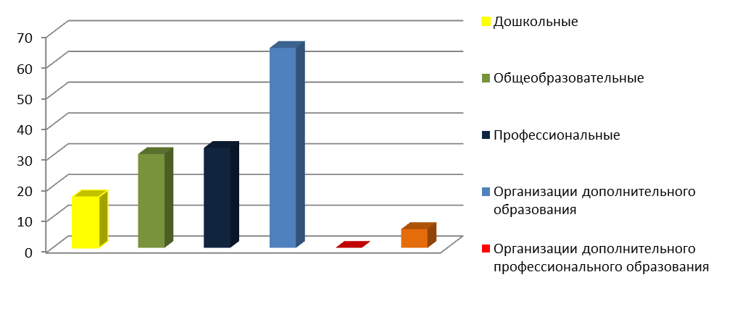
Рисунок 6.1 Динамика нарушений обязательных требований законодательства РФ в сфере образования, предъявляемых к содержанию локальных актов, регламентирующих деятельность организации, осуществляющей образовательную деятельность в различных типах образовательных организаций

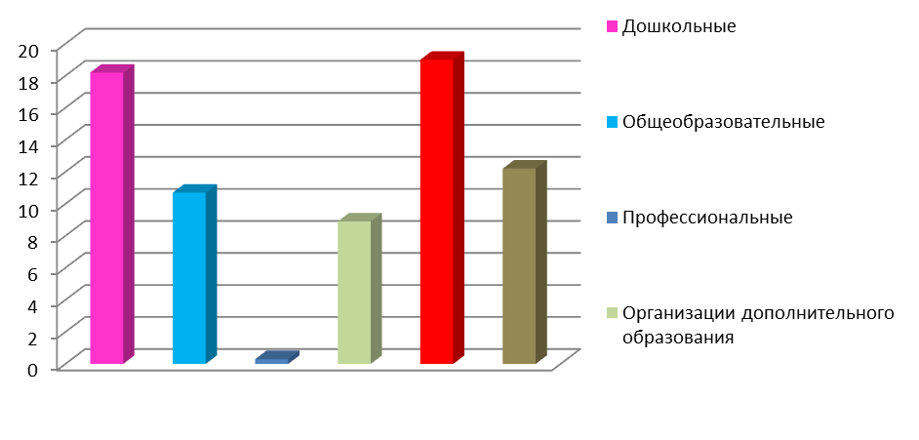
Рисунок 6.2 Динамика нарушений обязательных требований законодательства Российской Федерации в сфере образования, предъявляемых к оказанию платных образовательных услуг, в различных типах образовательных организаций

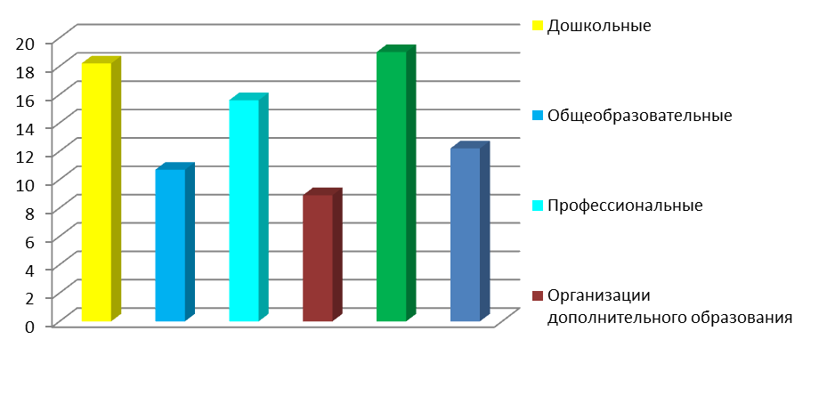
Рисунок 6.2 Динамика нарушений, связанных с созданием и ведением официального сайта образовательного учреждения в сети Интернет

Распределение типичных нарушений обязательных требований законодательства Российской Федерации об образовании, выявленных в ходе проверок по федеральному государственному контролю качества образования в различных типах образовательных организаций
(в % от общего количества выявленных нарушений)

Таблица № 6.4
№ п/п | Виды нарушений законодательства РФ об образовании | Общеобразовательные организации | Профессиональные образовательные организации
1 | 2 | 3 | 4
 | Нарушения обязательных требований законодательства РФ в сфере образования, предъявляемых к содержанию локальных актов, регламентирующих деятельность организации, осуществляющей образовательную деятельность | 10,6 | 19,8
 | Нарушения порядка разработки и обновления основной профессиональной образовательной программы среднего профессионального образования в соответствии с ФГОС | 7,7 | 8,5
 | Несоответствие требований к результатам освоения основной профессиональной образовательной программы среднего профессионального образования, реализуемой образовательной организацией, ФГОС | 0 | 7,1
 | Несоответствие содержания рабочих программ учебных дисциплин, профессиональных модулей, практик образовательной программы, реализуемой образовательной организацией, требованиям ФГОС | 39,2 | 25,4
 | Нарушения требований ФГОС к обеспечению образовательной программы педагогическими кадрами в соответствии с законодательством РФ в сфере образования | 3,7 | 5,6
 | Нарушения требований к обеспечению каждого обучающегося учебным печатным и/или электронным изданием по каждой дисциплине, междисциплинарному курсу образовательной программы в соответствии с ФГОС | 1,1 | 6,3
 | Неисполнение вынесенных предписаний | 0,0 | 0,0

Анализ действий Министерства образования и науки Красноярского края по пресечению нарушений обязательных требований и (или) устранению последствий таких нарушений
Таблица № 6.5
№ п/п | Показатели действий Министерства образования и науки Красноярского края по пресечению нарушений обязательных требований и (или) устранению последствий таких нарушений | Значение показателя в 2014 году | Значение показателя в 2013 году | Абс. отклонение показателя (+ увеличение/-снижение) | Относительное отклонение показателя, %  (+ увеличение/-снижение)
1 | 2 | 3 | 3 | 5 | 6
 | Общее количество проверок, проведенных в отношении юридических лиц | 855 | 665 | +190 | +129
 | Общее количество нарушений, выявленных по результатам проверок | 6428 | 3670 | +2758 | +175
 | Количество предписаний об устранении выявленных нарушений, выданных по результатам государственного контроля (надзора) | 695 | 644 | +51 | +108
 | Выполнение предписаний об устранении выявленных нарушений, выданных по результатам государственного контроля (надзора), % | 100,0 | 99,5 | +0,5 | +100,5
 | Установление взаимодействия с руководителями органов управления образованием и другими ведомствами по предупреждению нарушений законодательства Российской Федерации в сфере образования | 74 | 70 | +4 | +106
 | Подготовка и издание инструктивно-методических рекомендаций, приказов, постановлений, проведение консультаций, направление информационно-аналитических писем о типичных нарушениях законодательства Российской Федерации в сфере образования образовательными организациями | 145 | 63 | +82 | +230
 | Количество направленных в суды административных материалов | 78 | 59 | +19 | +132

В 2014 году по сравнению с 2013 годом на 29% увеличилось общее количество проверок, проводимых в отношении юридических лиц. Соответственно, в отчетном периоде наблюдается значительное увеличение количества нарушений обязательных требований законодательства Российской Федерации об образовании, выявленных по результатам проверок, при этом показатель 2014 года увеличился на 75%. Вместе с тем, количество выданных предписаний об устранении выявленных нарушений возросло на 8 %, на 32 % возросло количество направленных в суды административных материалов.
В целях предотвращения и пресечения нарушений обязательных требований Министерством проводились различные мероприятия. В 2014 году по вопросам государственного контроля (надзора) в сфере образования проведено 11 семинаров (совещаний) с руководителями и заместителями руководителей образовательных учреждений, органов местного самоуправления; 145 консультаций. На официальном сайте размещено 855 материалов по результатам проведенных проверок, иных аналитических материалов.
Проводилось наблюдение за исполнением требований законодательства Российской Федерации об образовании путем осуществления контроля за выполнением ранее выданных предписаний об устранении выявленных в ходе проверок нарушений.
Постоянно осуществляется мониторинг эффективности государственного контроля (надзора).
Таким образом, Министерством в 2014 году проведена значительная работа по предотвращению роста числа нарушений обязательных требований в связи с изменениями законодательства Российской Федерации об образовании.
На основании проведенного анализа можно прогнозировать, что состояние исполнения обязательных требований законодательства Российской Федерации в сфере образования в следующем отчетном периоде останется в целом стабильным. Образовательные организации и организации, осуществляющие обучение в 2015 году продолжат работу по приведению в соответствие с обязательными требованиями правоустанавливающие документы (лицензии, свидетельства о государственной аккредитации), локальные нормативные акты, регламентирующие образовательные отношения, наполнению и обновлению обязательной к размещению информации на официальных сайтах этих организаций в сети Интернет. Вместе с тем, изменения, внесенные в Федеральный закон от 29.12.2012 № 273-ФЗ «Об образовании в Российской Федерации», Федеральный закон от 26.12.2008 № 294-ФЗ «О защите прав юридических лиц и индивидуальных предпринимателей при осуществлении государственного контроля (надзора) и муниципального контроля», касающиеся федерального государственного контроля качества образования потребуют некоторой корректировки содержания проверок, а также принимаемых мер по результатам таких проверок. Следовательно, высока вероятность резкого роста в 2015 году количества образовательных организаций, в отношении которых, в случае выявления несоответствия содержания и качества подготовки обучающихся требованиям федеральных государственных образовательных стандартов, будут приниматься решения о приостановлении действия государственной аккредитации полностью или частично по отдельным программам.

Раздел 7. Выводы и предложения по результатам государственного контроля (надзора), муниципального контроля

а) выводы и предложения по результатам осуществления государственного контроля (надзора), муниципального контроля, в том числе планируемые на текущий год показатели его эффективности

В результате осуществления государственного контроля (надзора) в сфере образования в 2014 году полностью выполнен план проведения плановых проверок юридических лиц в соответствии с обязательными требованиями законодательства Российской Федерации, предъявляемыми к процедурам проведения мероприятий по контролю. Удалось обеспечить охват значительного числа подконтрольных субъектов.
В 2014 году по сравнению с 2013 годом изменилась структура выявляемых нарушений в связи с изменением содержания проверок, обусловленного изменениями законодательства.
Достаточно высоким остается показатель выявляемых нарушений обязательных требований, связанных с разработкой и утверждением образовательной организацией локальных нормативных актов, оказанием платных образовательных услуг, созданием и ведением официального сайта образовательной организации в информационно-телекоммуникационной сети Интернет, стипендиальным обеспечением обучающихся профессиональных образовательных организаций. В дошкольных образовательных организациях выявляются факты нарушения установленного законодательством порядка приема в образовательную организацию. Требует комплексного подхода решение вопросов кадрового обеспечения реализации образовательных программ.
В отчетном периоде удалось расширить масштабы работы по предупреждению и пресечению нарушений обязательных требований законодательства Российской Федерации об образовании. В 2014 году снизилось количество нарушений, связанных с незаконным отчислением (исключением) обучающихся, незаконным привлечением обучающихся к труду, не предусмотренному образовательной программой, нарушением прав на образование обучающихся с ограниченными возможностями здоровья, обучающимися-инвалидами.

Планируемые на 2015 год показатели эффективности государственного контроля (надзора) в сфере образования
Таблица № 7.1
№ п/п | Наименование показателя | 2014 год | 2015 год | Отклонение показателя (+увеличение/-снижение)
1 | 2 | 5 | 6 | 7
 | Выполнение плана проведения проверок (доля проведенных плановых проверок в процентах общего количества запланированных проверок) | 100,0 | 100,0 | 0,0
 | Доля заявлений органов государственного контроля (надзора), муниципального контроля, направленных в органы прокуратуры о согласовании проведения внеплановых выездных проверок, в согласовании которых было отказано (в процентах общего числа направленных в органы прокуратуры заявлений) | 0,0 | 0,0 | 0,0
 | Доля проверок, результаты которых признаны недействительными (в процентах общего числа проведенных проверок) | 0,0 | 0,0 | 0,0
 | Доля проверок, проведенных органами государственного контроля (надзора), муниципального контроля с нарушением требований законодательства о порядке их проведения, по результатам выявления которых к должностным лицам органов государственного контроля (надзора), муниципального контроля, осуществившим такие проверки, применены меры дисциплинарного, административного наказания (в процентах общего числа проведенных проверок) | 0,0 | 0,0 | 0,0
 | Доля юридических лиц, индивидуальных предпринимателей, в отношении которых органами государственного контроля (надзора), муниципального контроля были проведены проверки (в процентах общего количества юридических лиц, индивидуальных предпринимателей, осуществляющих деятельность на территории Российской Федерации, конкретного субъекта Российской Федерации, соответствующего муниципального образования, деятельность которых подлежит государственному контролю (надзору), муниципальному контролю) | 26,6 | 27,0 | +0,4
 | Среднее количество проверок, проведенных в отношении одного юридического лица, индивидуального предпринимателя | 1,1 | 1,2 | +0,1
 | Доля проведенных внеплановых проверок (в процентах общего количества проведенных проверок) | 18,8 | 20,0 | +1,2
 | Доля правонарушений, выявленных по итогам проведения внеплановых проверок (в процентах общего числа правонарушений, выявленных по итогам проверок) | 0,0 | 0,0 | 0,0
 | Доля внеплановых проверок, проведенных по фактам нарушений, с которыми связано возникновение угрозы причинения вреда жизни и здоровью граждан, вреда животным, растениям, окружающей среде, объектам культурного наследия (памятникам истории и культуры) народов Российской Федерации, имуществу физических и юридических лиц, безопасности государства, а также угрозы чрезвычайных ситуаций природного и техногенного характера, с целью предотвращения угрозы причинения такого вреда (в процентах общего количества проведенных внеплановых проверок); | 0,6 | 0,0 | -0,6
 | Доля внеплановых проверок, проведенных по фактам нарушений обязательных требований, с которыми связано причинение вреда жизни и здоровью граждан, вреда животным, растениям, окружающей среде, объектам культурного наследия (памятникам истории и культуры) народов Российской Федерации, имуществу физических и юридических лиц, безопасности государства, а также возникновение чрезвычайных ситуаций природного и техногенного характера, с целью прекращения дальнейшего причинения вреда и ликвидации последствий таких нарушений (в процентах общего количества проведенных внеплановых проверок) | 0,0 | 0,0 | 0,0
 | Доля проверок, по итогам которых выявлены правонарушения (в процентах общего числа проведенных плановых и внеплановых проверок) | 8,4 | 10,0 | +1,6
 | Доля проверок, по итогам которых по фактам выявленных нарушений возбуждены дела об административных правонарушениях (в процентах общего числа проверок, по итогам которых были выявлены правонарушения) | 100,0 | 100,0 | 0,0
 | Доля проверок, по итогам которых по фактам выявленных нарушений наложены административные наказания (в процентах общего числа проверок, по итогам которых по результатам выявленных правонарушений возбуждены дела об административных правонарушениях) | 62,5 | 70,0 | +7,5
 | Доля юридических лиц, индивидуальных предпринимателей, в деятельности которых выявлены нарушения обязательных требований, представляющие непосредственную угрозу причинения вреда жизни и здоровью граждан, вреда животным, растениям, окружающей среде, объектам культурного наследия (памятникам истории и культуры) народов Российской Федерации, имуществу физических и юридических лиц, безопасности государства, а также угрозу чрезвычайных ситуаций природного и техногенного характера (в процентах общего числа проверенных лиц) | 0,0 | 0,0 | 0,0
 | Доля юридических лиц, индивидуальных предпринимателей, в деятельности которых выявлены нарушения обязательных требований, явившиеся причиной причинения вреда жизни и здоровью граждан, вреда животным, растениям, окружающей среде, объектам культурного наследия (памятникам истории и культуры) народов Российской Федерации, имуществу физических и юридических лиц, безопасности государства, а также возникновения чрезвычайных ситуаций природного и техногенного характера (в процентах общего числа проверенных лиц) | 0,0 | 0,0 | 0,0
 | Количество случаев причинения юридическими лицами, индивидуальными предпринимателями вреда жизни и здоровью граждан, вреда животным, растениям, окружающей среде, объектам культурного наследия (памятникам истории и культуры) народов Российской Федерации, имуществу физических и юридических лиц, безопасности государства, а также угрозу чрезвычайных ситуаций природного и техногенного характера | 0,0 | 0,0 | 0,0
 | Доля выявленных при проведении проверок правонарушений, связанных с неисполнением предписаний (в процентах общего числа выявленных правонарушений) | 0,0 | 0,0 | 0,0
 | Отношение суммы взысканных административных штрафов к общей сумме наложенных административных штрафов (в процентах) | 99,2 | 100,0 | +0,8
 | Средний размер наложенного административного штрафа в том числе на должностных лиц и юридических лиц (в тыс. рублей) | 53,0 | 53,0 | 0,0
 | Средний размер наложенного административного штрафа на должностных лиц (в тыс. рублей) | 12,8 | 13,0 | +0,2
 | Средний размер наложенного административного штрафа на юридических лиц (в тыс. рублей) | 71,9 | 80,0 | +8,1
 | Доля проверок, по результатам которых материалы о выявленных нарушениях переданы в уполномоченные органы для возбуждения уголовных дел (в процентах общего количества проверок, в результате которых выявлены нарушения обязательных требований) | 0,0 | 0,0 | 0,0

б) предложения по совершенствованию нормативно-правового регулирования и осуществления государственного контроля (надзора), муниципального контроля в соответствующей сфере деятельности

При осуществлении государственного контроля (надзора) в сфере образования в 2014 году Министерством определено три основных предложения по нормативно-правовому совершенствованию.
- Требующей разрешения является проблема оплаты услуг экспертов, привлекаемых Министерством к участию в мероприятиях по контролю. Так, в соответствии с п. 2 Положения об оплате услуг экспертов и экспертных организаций, а также о возмещении понесенных ими расходов в связи с участием в мероприятиях по контролю, проводимых при осуществлении государственного контроля (надзора) и муниципального контроля, утвержденного постановлением Правительства Российской Федерации от 15.12.2012 № 1311, размер оплаты услуг эксперта, привлекаемого в соответствии с законодательством Российской Федерации о размещении заказов на поставки товаров (выполнение работ, оказание услуг) для государственных и муниципальных нужд, рассчитывается исходя из ставки почасовой оплаты труда эксперта, составляющей 80 рублей, и количества часов его фактического участия в проведении мероприятий по контролю.
Необходимо отметить, что в соответствии с трудовым законодательством, для участия в мероприятиях по контролю эксперты вынуждены уходить в краткосрочные отпуска без сохранения заработной платы по основному месту работы, что с учетом указанного выше размера оплаты труда эксперта свидетельствует об убыточности для граждан участия в мероприятиях по контролю. Указанный выше размер оплаты услуг эксперта значительно ограничивает круг лиц, изъявивших желание участвовать в мероприятиях по контролю, а также не позволяет привлекать к участию в мероприятиях по контролю высококвалифицированных специалистов.
В целях устранения обозначенной проблемы предлагается скорректировать размер оплаты услуг эксперта в сторону увеличения.
- В соответствии со ст. 28.3 КоАП РФ должностные лица Министерства полномочны принимать решения о возбуждении дел об административных правонарушениях, а после составления протокола об административном правонарушении в порядке, предусмотренном ст. 28.8 КоАП РФ, направлять протоколы об административных правонарушениях для рассмотрения дел об административных правонарушениях судье, в орган, уполномоченный рассматривать дела об административных правонарушениях.

Проблемой при возбуждении дел об административных правонарушениях является ограниченный срок давности привлечения виновных лиц к административной ответственности. Так, в соответствии с ч. 1 ст. 4.5 КоАП РФ постановление по делу об административном правонарушении не может быть вынесено по истечении двух месяцев (по делу об административном правонарушении, рассматриваемому судьей, – по истечении трех месяцев) со дня совершения административного правонарушения.

В связи с тем, что по делам об административных правонарушениях, которые возбуждают должностные лица Министерства, общий срок давности привлечения к административной ответственности составляет три месяца (за исключением случаев, предусмотренных ч. 3 ст. 4.5 КоАП РФ), возникает проблема привлечения виновных лиц к ответственности. Выявление признаков административного правонарушения, составление протокола об административном правонарушении, пересылка сформированного административного материала в орган, уполномоченный рассматривать дело об административном правонарушении, является длительным процессом, который не всегда может укладываться в сроки, предусмотренные ст. 4.5 КоАП РФ. Установленные на данный момент в законодательстве сроки привлечения к административной ответственности предусматривают большие возможности для уклонения виновных лиц от такой ответственности, что негативно сказывается на системе государственного контроля (надзора) в сфере образования.

Решением обозначенной выше проблемы является внесение изменений в ч. 1 ст. 4.5 КоАП РФ в части увеличения сроков привлечения к административной ответственности.
- С целью единообразия осуществления функции государственного контроля (надзора) в сфере образования, необходима разработка на федеральном уровне административных регламентов осуществления переданных полномочий Российской Федерации в сфере образования.

в) иные предложения, связанные с осуществлением государственного контроля (надзора), муниципального контроля и направленные на повышение эффективности такого контроля (надзора) и сокращение административных ограничений в предпринимательской деятельности

В целях повышения эффективности осуществления государственного контроля (надзора) в сфере образования, учитывая тенденцию снятия с судебных органов избыточной нагрузки, предлагается отнести вопросы рассмотрения дел об административных нарушениях в сфере образования, носящих ярко выраженный отраслевой характер, предусмотренных ст. 5.57 и 19.30 КоАП РФ, к компетенции органов государственной власти Российской Федерации, чьи должностные лица согласно ст. 28.3 КоАП РФ полномочны принимать решения о возбуждении указанных дел об административных правонарушениях.
В целях повышения эффективности применения мер реагирования по фактам нарушений обязательных требований законодательства Российской Федерации об образовании, в том числе возбуждения дел об административных правонарушениях, предлагается рассмотреть вопрос о возможности проведения административных расследований по делам об административных правонарушениях, предусмотренных ст. 5.57, 14.1, 19.20, 19.30 КоАП РФ.
Указанные меры повысят качество оценки соблюдения организациями, осуществляющими образовательную деятельность, обязательных требований законодательства Российской Федерации об образовании.

Министр образования и науки
Красноярского края С.И. Маковская

